Teknik Pemrograman

W3



Oleh :

Retryanzani Dwi Fauzan

221524028

1A-TI4

# Soal 1

* Jawaban Soal :

import java.io.*;

import java.util.*;

import java.util.regex.*;

public class Soal1

{

public static void main(String[] args)

{

Scanner scan = new Scanner(System.in);

String s = scan.nextLine().trim();

if(s.isEmpty())

System.out.println("0");

else

{

String[] S = s.split("[\\s!,?._'@]+");

System.out.println(S.length);

for(int i=0;i<S.length;i++)

{

System.out.println(S[i]);

}

}

scan.close();

}

}

* Hasil Akhir Program :

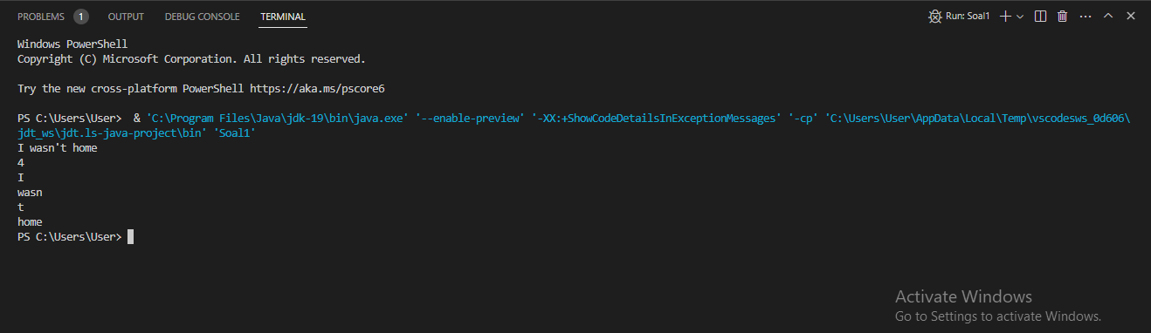

# Permasalahan yang di hadapi :

* + Beberapa syntax java yang masih awam sehingga kesulitan untuk mengerjakan tetapi setelah memahami syntax seperti (system.out.print), (split), (scan) dan lain-lain maka saya dapat mengerjakan soal tersebut
* Solusi dari permasalahan yang di hadapi :
  + Mencari untuk pemahaman syntax di internet dan bertanya kepada teman
* Teman yang membantu :
  + Fikri

# Soal 2

* Jawaban Soal :

import java.io.*;

import java.util.*;

public class Soal2 {

public static void main(String[] args)

{

Scanner input = new Scanner(System.in);

String [] name = new String [3];

int [] number = new int [3];

for (int i = 0; i < 3; i++)

{

name[i] = input.next();

number [i] = input.nextInt();

}

System.out.println("================================");

for (int i = 0; i < 3; i++)

{

System.out.printf("%-14s %03d\n", name[i], number[i]);

}

System.out.println("================================");

}

}

* Hasil Akhir Program :

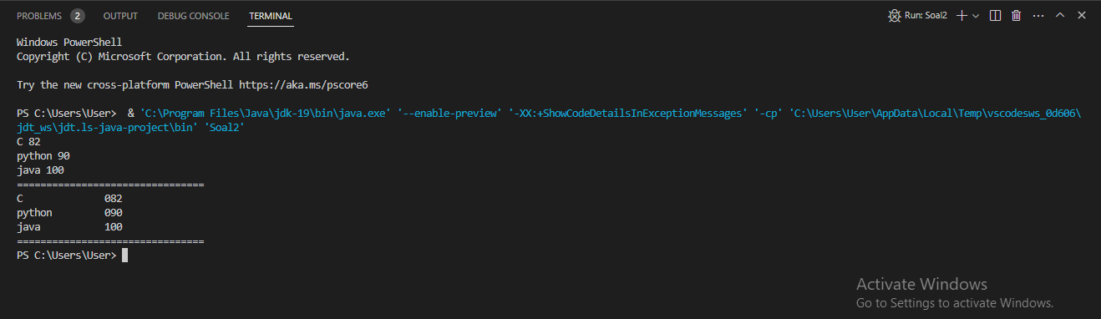

# Permasalahan yang di hadapi :

* + Tidak memahami akan konversi dari suatu interger dan character untuk menjadi suatu string
* Solusi dari permasalahan yang di hadapi :
  + Mencari untuk pemahaman syntax di internet
* Teman yang membantu : -

# Soal 3

·         Jawaban Soal   :

import java.io.*;

import java.util.*;

public class Soal3

{

public static void main(String[] args)

{

Scanner scan = new Scanner(System.in);

String full = scan.nextLine();

int result = 0;

String [] finish = full.split(" ");

switch (finish[1])

{

case "+": result = Integer.parseInt(finish[0]) + Integer.parseInt(finish[2]);

break;

case "-": result = Integer.parseInt(finish[0]) - Integer.parseInt(finish[2]);

break;

case "*": result = Integer.parseInt(finish[0]) * Integer.parseInt(finish[2]);

break;

case "/": result = Integer.parseInt(finish[0]) / Integer.parseInt(finish[2]);

break;

case "%": result = Integer.parseInt(finish[0]) % Integer.parseInt(finish[2]);

break;

}

System.out.println(result);

scan.close();

}

}

·         Hasil Akhir Program     :

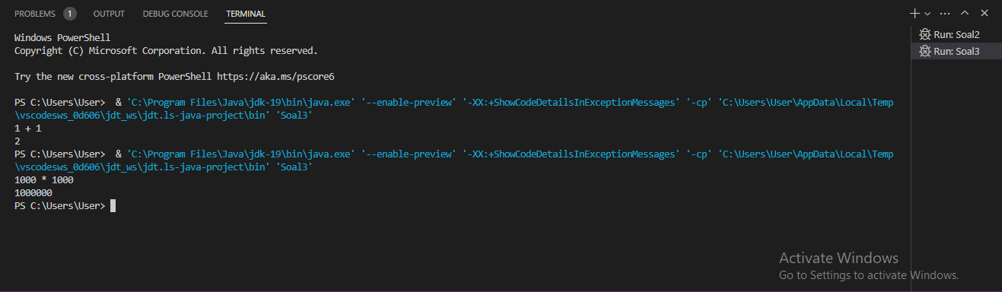

# ·         Permasalahan yang di hadapi :

o   Tidak ada karena merasa pembuatan code untuk program ini sama persis seperti pada Bahasa C yang telah di pelajari pada semester lalu

·         Solusi dari permasalahan yang di hadapi       : -

·         Teman yang membantu           : -

# Soal 4

·         Jawaban Soal   :

import java.io.*;

import java.util.*;

import java.util.Scanner;

public class Soal4 {

public static void main(String[] args) {

Scanner sc = new Scanner(System.in);

int itemSold = sc.nextInt();

double salary = 500000;

double itemPrice = 50000;

if (itemSold >= 40) {

if (itemSold >= 80) {

salary += 0.35 * itemPrice * itemSold;

} else {

salary += 0.25 * itemPrice * itemSold;

}

} else if (itemSold < 15) {

salary -= 0.15 * (15 - itemSold) * itemPrice;

}

else {

salary += 0.1 * itemPrice * itemSold;

}

System.out.println((int) salary);

}

}

·         Hasil Akhir Program     :

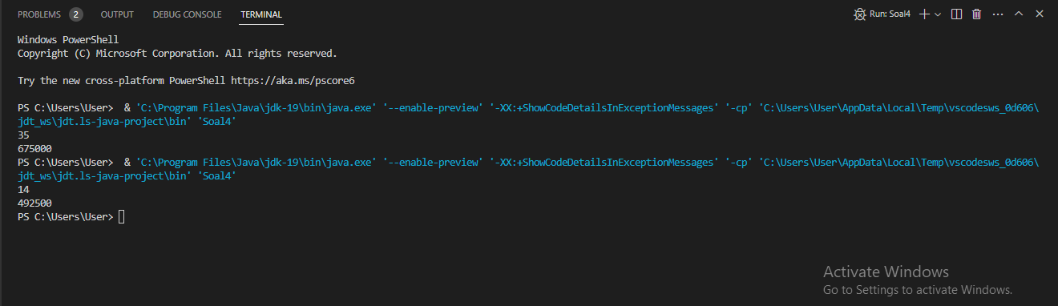

# ·         Permasalahan yang di hadapi :

o   Algoritma matematika untuk menghitung penjualan dibawah 15 barang

·         Solusi dari permasalahan yang di hadapi       :

o   Bertanya kepada teman

·         Teman yang membantu           :

o   Fanez

# Soal 5

·         Jawaban Soal   :

import java.io.*;

import java.util.*;

import java.util.Scanner;

public class Soal5 {

public static void main(String[] args) {

Scanner sc = new Scanner(System.in);

int sum = 0;

for (int i = 0; i < 4; i++) {

String plat = sc.next();

sum += Integer.parseInt(plat);

}

if ((sum - 999999) % 5 == 0) {

System.out.println("Berhenti");

} else {

System.out.println("Jalan");

}

}

}

·         Hasil Akhir Program     :

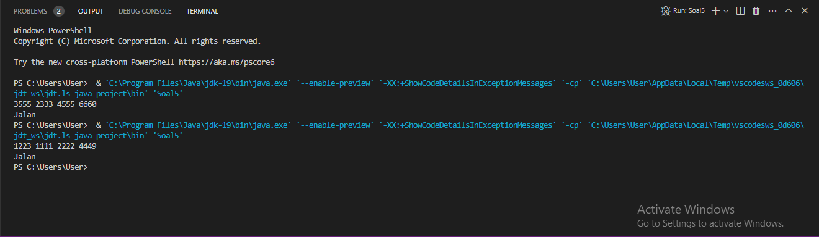

# ·         Permasalahan yang di hadapi :

o   Ada kesalahan pada sample input 1, setelah di hitung lebih lanjut ternyata hasilnya output sesuai dengan pengerjaan matematis tetap tidak menghasilkan nilai mod = 0, sehingga jawabannya menjadi “jalan”. Selain itu hanya terdapat ketidakpahaman dalam penggunaan syntax parseInt

·         Solusi dari permasalahan yang di hadapi       :

o   Mencari untuk pemahaman syntax di internet dan bertanya kepada teman

·         Teman yang membantu           :

o   Akmal

# Soal 6

·         Jawaban Soal   :

import java.io.*;

import java.util.*;

import java.math.BigInteger;

import java.util.Scanner;

public class Soal6 {

public static void main(String[] args) {

Scanner sc = new Scanner(System.in);

String input1 = sc.nextLine();

String input2 = sc.nextLine();

BigInteger result1 = new BigInteger(input1);

BigInteger result2 = new BigInteger(input2);

System.out.println(result1.add(result2));

System.out.println(result1.multiply(result2));

}

}

·         Hasil Akhir Program     :

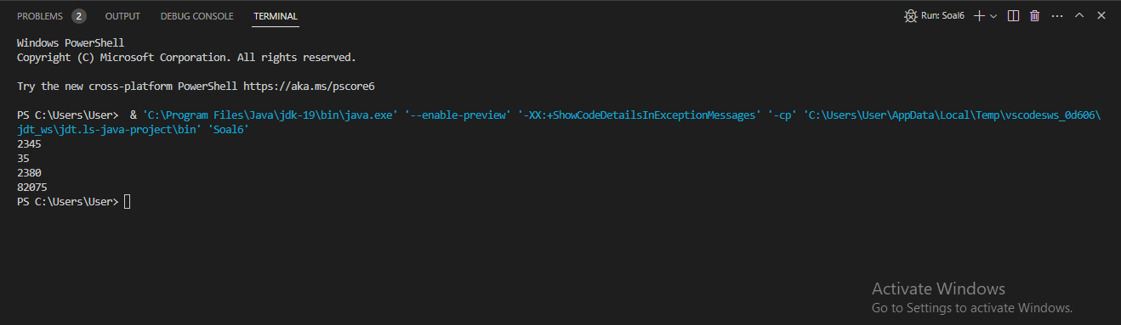

# ·         Permasalahan yang di hadapi :

o   Masih awam dalam BigInterger

·         Solusi dari permasalahan yang di hadapi       :

o   Mencari untuk pemahaman syntax di internet dan bertanya kepada teman

·         Teman yang membantu           :

o   Fahrizal

# Soal 7

·         Jawaban Soal   :

import java.io.*;

import java.util.*;

import java.util.Scanner;

public class Soal7 {

public static void main(String[] args) {

//One Dimensional Arrays

int[] fisrtArray = {2, 5, 3};

int[] secondArray = {9, 5, 3};

int[] thirdArray = {2, 4, 9};

int[] fourthArray = {10, 11, 12};

int[] fifthArray = {13, 14, 15};

int[] sixthArray = {16, 17, 18};

int[] seventhArray = {19, 20, 21};

int[] eighthArray = {22, 23, 24};

int[] ninthArray = {25, 26, 27};

//Two Dimensional Arrays

int[][] twoDimensionalArray1 = {fisrtArray, secondArray,

thirdArray};

int[][] twoDimensionalArray2 = {fourthArray, fifthArray,

sixthArray};

int[][] twoDimensionalArray3 = {seventhArray, eighthArray,

ninthArray};

//Three Dimensional Array

int[][][] threeDimensionalArray = {twoDimensionalArray1,

twoDimensionalArray2, twoDimensionalArray3};

for (int i = 0; i < 3; i++) {

System.out.print("{");

for (int j = 0; j < 3; j++) {

System.out.print("{");

for (int k =0; k < 3; k++) {

System.out.print(threeDimensionalArray[i][j][k] + " ");

}

System.out.print("} ");

}

System.out.print("}");

System.out.println();

}

}

}

·         Hasil Akhir Program     :

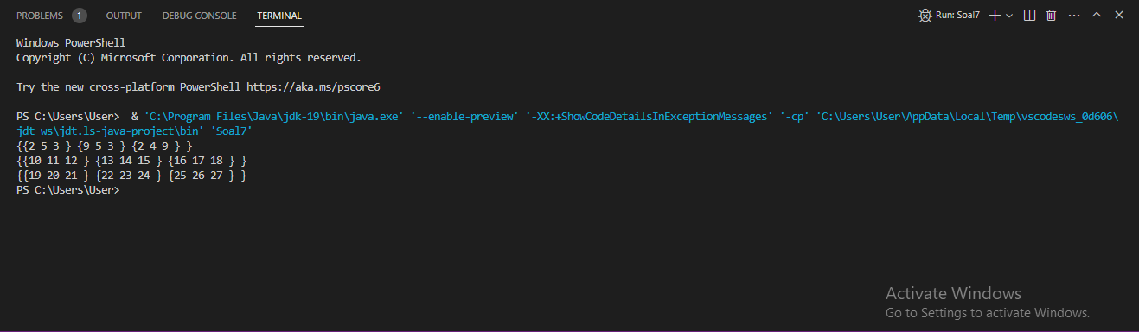

# ·         Permasalahan yang di hadapi :

o   Masalah dalam penyelesaian print dalam array 3 dimensi

·         Solusi dari permasalahan yang di hadapi       :

o   Mencari untuk pemahaman di internet dan bertanya kepada teman

·         Teman yang membantu           :

o   Firman